机密★启用前[考试时间：6月13日下午3:00—5:00]
2015年高中阶段教育学校招生统一考试
历 史
本试卷分第一部分（选择题）和第二部分（非选择题）两部分，共6页。考生作答时，须将答案答在答题卡上，在本试卷、草稿纸上答题无效。满分100分。考试结束后，将本试题卷和答题卡交回。
第一部分（选择题共60分）
注意事项：
1.选择题必须使用2B铅笔将答案标号填涂在答题卡历史答题区域对应题目标号的位置上。
2.本部分共30小题，每小题2分，共60分。

一、选择题：本大题共30小题，每小题2分，共60分。在每小题列出的四个选项中，只有一项是最符合题目要求的。
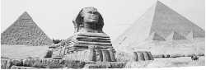
1.小明同学的家人计划到北非某国家旅游，右面是他收集到的一张反映该国古代文明的图片。请你判断小明家人旅游的目的地是
A.印度 B.埃及
C.伊朗 D.伊拉克
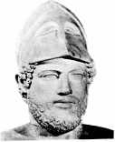
2.右图人物曾经说过这样一句话：“我们的制度之所以称为民主政治，因为政权是掌握在全体公民手中，而不是在少数人手中。”他的话反映了希腊雅典的政治状况。此人应是
A.汉谟拉比 B.屋大维
C.伯利克里 D.亚力山大
3.阿拉伯人被誉为“东西方文明交流的使者”，对世界文化的传播与交流作出过重大贡献。下列史实不能说明这一观点的是
A.罗盘针经阿拉伯人传人欧洲 B.改造0到9十个数字计数法并传人欧洲
C.火药和火药武器经阿拉伯人西传 D.佛教产生以后经阿拉伯人向西传人欧洲
4.恩格斯说：“意大利是一个典型的国家，自从现代世界的曙光在那里升起的那个时代以来，它产生过许多伟大人物。”这里的“许多伟大人物”包括
①但丁 ②莎士比亚 ③达·芬奇 ④阿基米德
A.①③ B.②③ C.①④ D.①②③
5.小李同学参加历史知识抢答赛抽到这样一道题目：“英国资产阶级革命开始的标志是什么？”请你帮助他回答，你应选
A.苏格兰人民起义 B.查理一世召集议会，筹集军费[来源:学科网]
C.查理一世挑起内战 D.查理一世被处死，成立共和国[来源:学科网ZXXK]
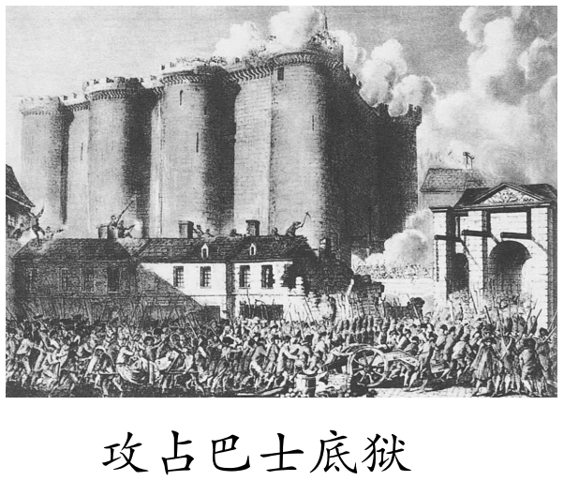
6.1776年7月4日，大陆会议发表《独立宣言》，标志着
A.独立战争的开始 B.美利坚合众国诞生
C.独立战争的转折 D.英国承认美国独立
7.对右图中历史事件的叙述，不准确的是
A.发生在1789年7月14日的法国巴黎
B.它揭开了法国大革命的序幕
C.它是法国大革命的导火线
D.7月14日后来成为法国的国庆日攻占巴士底狱
8.美国历史学家斯塔夫里阿诺斯在《全球通史》中指出：“拿破仑在其所有征服地区贯彻法国革命的一些基本原则……变革在许多地方得到普遍的支持。法国的统治是进步的……”。这种“进步”包括
①颁布《法典》 ②多次打败反法同盟 ③远征俄罗斯 ④巩固资产阶级统治
A.①②③ B.①③④ C.①②④ D.①②③④
9.17-18世纪，英、美、法三国先后进行了资产阶级革命，其共同点不包括
A.扫除了资本主义发展障碍 B.建立了资产阶级民主政体
C.促进了资本主义经济发展 D.赢得了国家和民族的独立
10.下列图中的人物都是民族解放运动的领导人，其中一位与其他三位反抗的殖民统治者不同，他（她）是
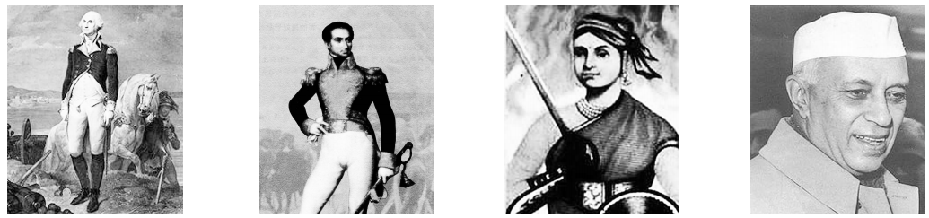[来源:Z+xx+k.Com]
A.华盛顿 B.玻利瓦尔 C.章西女王 D.尼赫鲁
11.一部外国影视片中有这样一个场景，一群工人在集会中手拿《人民宪章》的小册子，高呼：“我们也要选举权”。与这个场景相关的史实是
A.英国宪章运动 B.印度民族大起义
C.巴黎公社成立 D.《共产党宣言》发表
12.著名诗人惠特曼写过一首诗歌《啊，船长！我的船长》，在诗中将林肯比喻为率领美国这艘船破浪前进的船长。以下属于林肯的历史贡献的是
A.使国家获得了独立 B.开创了民主政治制度
C.维护了国家的统一 D.使美国成为世界强国
13.“农奴先笑了，后来又哭了；地主先哭了，后来又笑了。”这句话描述的情景最有可能发生在下列哪一事件中？
A.法国大革命 B.美国南北战争
C.日本明治维新 D.俄国1861年改革
14.像鸟一样在天空翱翔，是人类长期的梦想。20世纪初，制成飞机并试飞成功，把人类这一理想变为现实的是
A.爱迪生 B.莱特兄弟
C.爱因斯坦 D.卡尔·本茨
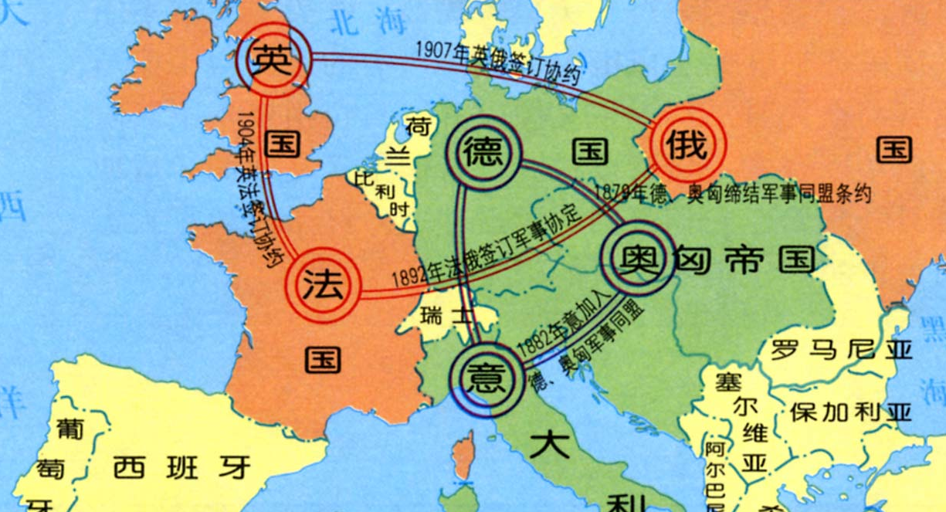
15.右图是第一次世界大战前形成的两大军事集团示意图。英、法、俄组成的是
A.三国协约
B.三国同盟
C.轴心国集团
D.反法西斯联盟
16.在学习“第一次世界大战”的历史课上，有些同学认为德国是有罪的，而有些同学则主要责备英国和法国，还有些同学说这罪行双方都有份。总的说来，第一次世界大战的性质应该是
A.德国蓄意发动的侵略战争 B.英法被迫应战的正义战争
C.帝国主义争夺霸权的战争 D.塞尔维亚的民族解放战争
17.小张同学在学习了十月革命后对其进行了评价，你认为正确的是
①人类第一次获胜的社会主义革命 ②革命胜利后建立了第一个社会主义国家
③推动了国际社会主义运动的发展 ④鼓舞了殖民地半殖民地人民的解放斗争
A.①②③④ B.②③④ C.①②④ D.①③④
18.1919年1月，27个国家的代表团出席巴黎和会。在5个月的会议期间，多数国家的代表整日忙于参加交谊舞会和鸡尾酒会。造成这一现象的主要原因是
A.这些国家的代表素质不高 B.会议的内容与这些国家毫无关系
C.会议主办国有意拉拢这些国家 D.这些国家在和会中的地位无足轻重
19.第一次世界大战后，帝国主义列强建立了“凡尔赛一华盛顿体系”，构成这一体系的主要条约《凡尔赛和约》与《九国公约》的相同之处是
A.宰割中国 B.削弱英国 C.限制日本 D.瓜分德国
20.一位美国学者在评价罗斯福新政时写道：“其实罗斯福新政之所以成为神话，与其说是因为他经济上的成功，不如说是政治上的成功。”“政治上的成功”主要体现在
A.使经济缓慢地恢复过来 B.调整和巩固了资本主义制度
C.极大地改善了人民生活 D.成功开启美苏“冷战”模式
21.丘吉尔说：“俄国的灾难就是我们的灾难”，“我们要给俄国人民以一切可能的援助”。他持这种态度主要是因为
A.威胁法西斯德国 B.要欺骗国际舆论
C.英俄面临共同敌人 D.丘吉尔同情苏联
22.1990年10月3日0时，联邦德国与民主德国合并，德国重新统一。下列哪次国际会议决定对德国进行分区占领而造成德国分裂的？
A.1919年巴黎和会 B.1921年华盛顿会议
C.1938年慕尼黑会议 D.1945年雅尔塔会议
23.石油价格的波动，会使世界经济随之动荡，甚至发生世界性经济危机。最典型的事件就发生在
A.1914年-1918年 B.1929年-1933年
C.1939年-1945年 D.1974年-1975年
历史试题第3页共6页
24.读1950-1970年主要资本主义国家经济增长率统计表，从表中能得出的信息是
①主要资本主义经济都有增长 ②联邦德国经济增长率超过了美国
③日本的经济增长率居首位 ④美国丧失了世界第一经济大国地位
A.①②③ B.①②④ C.①③④ D①②③④
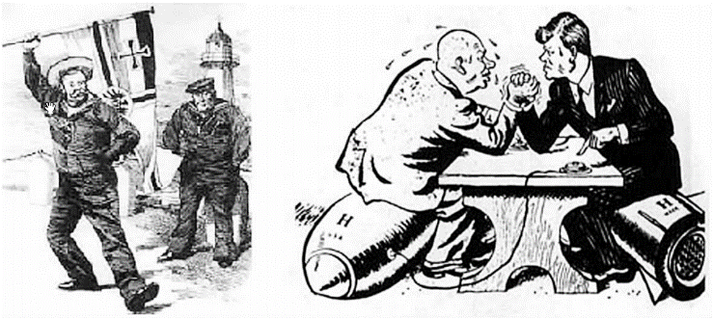
25.漫画中的历史：请你为这组历史漫画（右图）归纳一个相同的主题。它是
A.英国衰落
B.大国争霸
C.世界大战
D.两极对峙
26.前苏联有一个笑话：农夫伊万在河里捉到一条大鱼，高兴地回到家里对老婆说：“看，我们有炸鱼吃了！”老婆说：“没有油啊。”伊万说：“那就煮。”老婆说：“没锅。”伊万说：“那就烤。”老婆说：“没有柴。”伊万气坏了，走到河边把鱼扔了回去。那鱼在水里划了一个半圆，上身出水，举起右鳍激动地高呼：“斯大林万岁！”该笑话反映的是
A.农民生产积极性受到极大的损害 B.高度集中的经济体制带来的弊端
C.新经济政策恢复自由贸易的后果 D.个人崇拜达到了相当严重的程度
27.2011年5月，欧元区财长会议批准对葡萄牙780亿欧元的援助案。使葡萄牙受益的国际
组织是
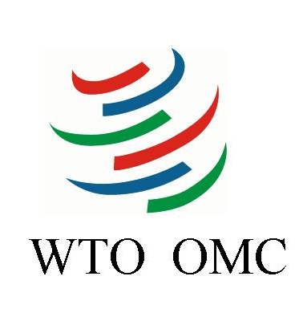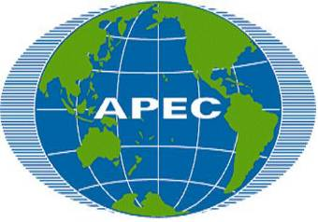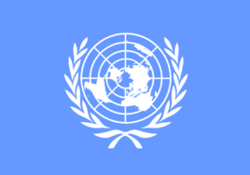
A.欧洲联盟 B.世界贸易组织 C.亚太经合组织 D.联合国
28.1959年，通过武装斗争，推翻美国扶持的傀儡政权，建立革命政府，走上社会主义道路的国家是
A.埃及 B.印度 C.古巴 D.纳米比亚[来源:Zxxk.Com]
29.历史结论离不开对史实的正确解读，下列各项史实与结论对应关系正确的是
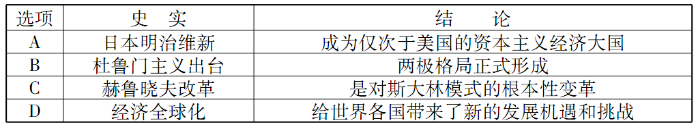

30.右图封面中的“You”（全球网民）能够成为美国《时代周刊》年度风云人物，首先要感谢
A.第一次科技革命的成果
B.第二次科技革命的成果
C.第三次科技革命的成果
D.国际格局多极化的趋势
第二部分（非选择题共40分）
注意事项：
1.必须使用0.5毫米黑色墨迹签字笔在答题卡上题目所指示的历史答题区域内作答。
答在试题卷上无效。
2.本部分共4小题，共40分。

二、历史诊所：找出题中的错误并改正。共10分。
31.（10分）以下是九年级一班小勇同学对第二次世界大战的叙述，其中有5处错误，请细心的你指出来并改正。
1939年9月1日，德国对奥地利发动突然进攻。英法对德宣战，第二次世界大战全面爆发。1940年6月，德军发动了对苏联的侵略战争，苏联军民在斯大林的领导下英勇抗击侵略者。1941年12月7日，日军偷袭太平洋美军基地檀香山，第二次世界大战的规模进一步扩大。1942年1月1日，美、英、苏、中等26个国家的代表在美国纽约举行会议，并签署了《联合国家宣言》，保证将用自己的全部人力和物力，联合起来，彻底打跨法西斯国家。1942年7月至1943年2月进行的莫斯科战役是第二次世界大战的转折点。1945年5月8日，德国投降。8月15日，日本法西斯宣布无条件投降，9月2日，日本正式签署投降书。第二次世界大战结束。

三、材料分析题：每小题8分，共16分。
32.（8分）阅读材料，回答问题。
材料一 1688牟英国“光荣革命”（实际是一次政变）大概是我心目中最完美的一次政治设计。它在一个有长期专制传统的国家找到了一个摆脱革命与专制的循环，能有效地控制“控制者”的办法……这大概是改造专制制度以进行制度创新…走向长治久安的最完美的例子。
——杨小凯《中国政治随想录》
(1)材料一中作者所推崇的“控制‘控制者”’的办法是指的什么制度？它是通过什么文献开始确立起来的？（2分）

材料二 下面是《人权宣言》的部分引文。
国民议会在主面前并在他的庇护之下确认并宣布下述的人与公民的权利：
第一条 在权利方面，人们生来是而且始终是自由平等的，只有在公共利用上面才显出社会上的差别。
第二条 任何政治结合的目的都在于保存人的自然的和不可动摇的权利，这些权利就是自由、财产、安全和反抗压迫。
第三条 整个主权的本原主要是寄托于国民。……
第六条 法律是公共意志的表现……在法律面前所有的公民都是平等的……除德行和才能上的差别外不得有其他差别……
(2)根据材料二，指出《人权宣言》规定了哪些最基本的人权？（4分）为什么《人权宣言》能在欧洲迅速传播？（2分）

33.（8分）阅读下列材料，回答问题。
材料一 恩格斯说：“科学是一种在历史上起推动作用的、革令的力量。”下图显示了社会生产力发展与工业发展之间的关系。
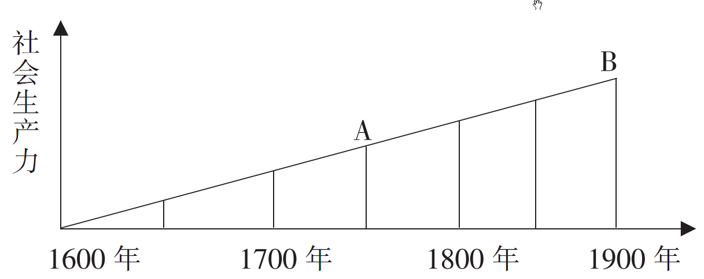
(1)指出A点对应历史时期的科技革命的名称、发生的政治前提，完成的标志。（3分）
(2)指出B点对应历史时期的科技革命的名称、主要标志以及新兴T业部门。（3分）

材料二 瓦特机发明前，英国工业生产动力主要是水力……这样的动力缺陷是明显的。煤炭是英国工业革命的主要动力来源……（大不列颠拥有）“供应不会枯竭的优质煤炭”。英国工业革命……在人类历史上首次创造了烟囱多于教堂尖顶的图景。
——马克矗等《世界文明史》
材料三 一些学者已经为工业化对环境的影响感到不安了。1827年，法国数学家富里埃指出二氧化碳的排放会使大气变暖。在他以后，瑞典学者阿伦尼乌斯提出了“温室效应”。
——德尼兹·加亚尔等《欧洲史》
(3)根据材料一、二、三，分析两次工业革命对社会发展的直接影响。（2分）

四、活动与探究：共14分。
34.（14分）政策的调整、创新能推动经济的发展和国家的强盛。阅读下列材料，回答问题。
材料一 1918年列宁说：“在一个遭受帝国主义战争破坏的国家里，实行余粮收集制，禁止自由贸易，严格地计算和平均分配每一磅粮食，不仅是为了维持生活和对付战争，而且已经超越‘一般革命’任务，是推进社会主义的‘真正的主要的门径’。”
——《列宁全集》
(1)根据材料一，指出苏俄实行了什么政策和实行该政策的目的有哪些？（3分）

材料二 列宁说：“在战争结束的时候，俄国就像是一个被打得半死的人……而现在，谢天谢地，他居然能够拄着拐杖走动了！”
——《大国崛起·风云新途》解说词[来源:Z§xx§k.Com]
(2)结合所学知识，指出材料二中苏俄“能够拄着拐杖走动了”的含义。（2分）

材料三 在两个五年计划期间，苏联共建成六千多个大型工矿企业，建立起飞机、汽车、拖拉机、化工、电力、机器制造等部门，形成了比较完备的工业体系。
1932-1937年苏联工业产值及重要工业品在欧洲和世界的排名
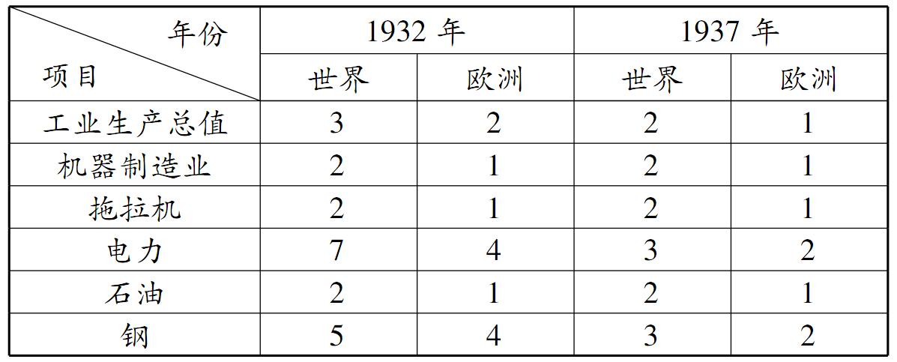
——据《世界历史》九年级下册（岳麓版）编辑
(3)根据材料三，概括指出苏联社会主义建设取得的成就，（3分）并分析原因。（3分）

材料四 阅读2015年5月俄罗斯红场阅兵的图片。
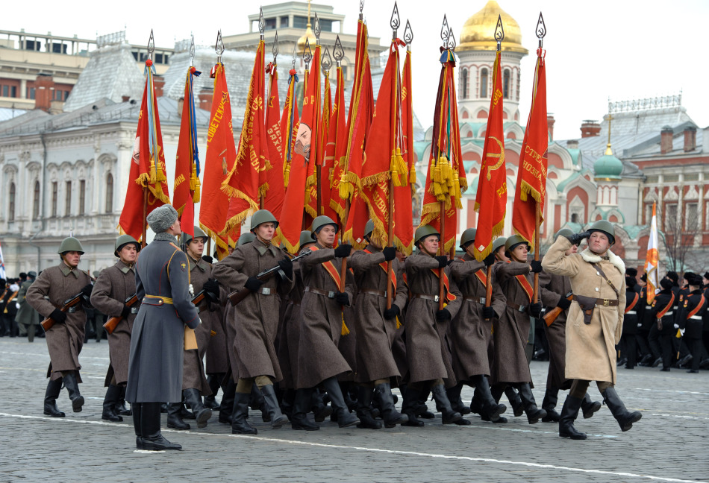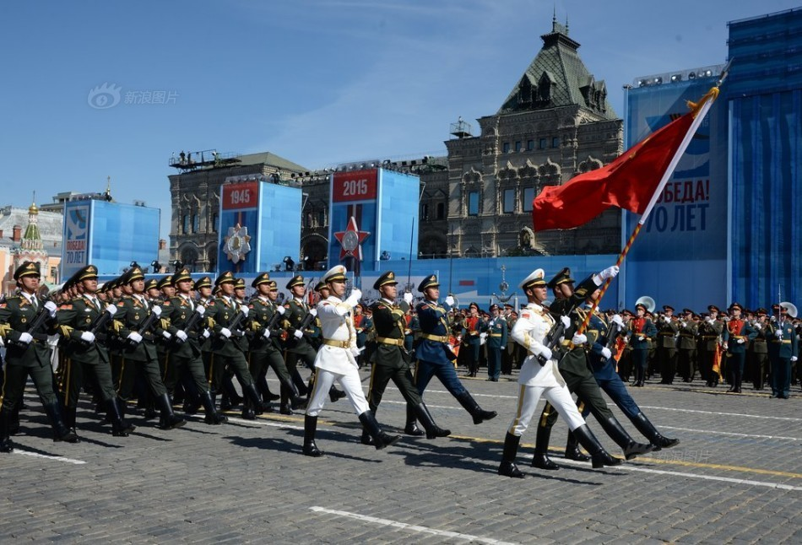
(4)2015年5月俄罗斯红场阅兵是为了庆祝卫国战争胜利多少周年？（1分）材料三与苏联卫国战争的胜利有什么关系？（2分）
2015年高中阶段教育学校招生统一考试
历史试题参考答案及评分意见
一、选择题：每小题2分，共60分。
01-05 BCDAB 06-10 BCCDB 11-15 ACDBA
16-20 CADAB 21-25 CDDAB 26-30 BACDC
二、历史诊所：共10分。指出错误1分，改正1分。
29.(1)错误：奥地利；（1分） 改正：波兰。（1分）
(2)错误：1940年；（1分） 改正：1941年。（1分）
(3)错误：檀香山；（1分） 改正：珍珠港。（1分）
(4)错误：纽约；（1分） 改正：华盛顿。（1分）
(5)错误：莫斯科战役；（1分） 改正：斯大林格勒战役。（1分）
三、材料分析题：每小题8分，共16分。
32.（8分）
(1)君主立宪制。（1分）《权利法案》。（1分）
(2)自由、财产、安全、反抗压迫。（4分）欧洲社会正进入资产阶级革命时期，推翻封建专制统治，建立资产阶级统治成为时代的要求；《人权宣言》适应时代需要，成为资产阶级反封建斗争的思想理论武器。（2分）
33.（8分）
(1)A点：名称：第一次工业革命；（1分）政治前提：英国资本主义制度的确立；(1分)完成的标志：大机器生产成为工业生产的主要方式。（1分）
(2)B点：名称：第二次工业革命；（1分）标志：电力的广泛使用；（1分）新工业部门：电力工业、石油工业和汽车工业等。（1分，任答一点）
(3)极大地提高了生产力；（1分）同时，加剧了环境污染。（1分）
四、活动与探究：共14分。
34.（14分）
(1)政策：战时共产主义政策；（1分）目的：保障战争胜利，向社会主义过渡。（2分）
(2)含义：新经济政策的实施，使苏俄经济走出了困境，有效地巩固了苏维埃政权。(2分)
(3)成就：苏联由传统的农业国变成强盛的工业国；工业总产值跃居欧洲第一，世界第二；国防力量也大为增强。（3分）
原因：苏联实施社会主义工业化建设；1928-1937年先后进行了两个五年计划建设；实行了高度集中的经济政治体制。（斯大林模式）（3分）
(4)70周年。（1分）
关系：30年代苏联社会主义建设取得的成就为苏联卫国战争胜利奠定了坚实的物质基础，是卫国战争胜利的前提和保障。（2分）

